Cách tiết kiệm dữ liệu di động khi xem video bằng YouTube
Google vừa bổ sung một loạt tùy chọn kiểm soát chất lượng phát video mới vào YouTube, giúp người dùng điều chỉnh chất lượng phát video theo ý muốn dễ dàng hơn.

Trước đây, YouTube chỉ cung cấp hai tùy chọn điều khiển chất lượng phát video gồm chọn thủ công từ 144p đến chất lượng cao nhất được hỗ trợ và Auto (Tự động) - tự động chọn chất lượng video dựa trên tốc độ của kết nối Internet. Trong đó, tùy chọn thủ công đòi hỏi người dùng cần có một chút kiến thức về độ phân giải video.
Mới đây, YouTube đã nâng cấp hệ thống điều khiển kể trên, bổ sung nhiều tùy chọn kiểm soát chất lượng video hơn, giúp người dùng chọn chất lượng video theo ý muốn dễ dàng hơn, ngay cả khi không có kiến thức về độ phân giải video.
Sau đây là cách truy cập và sử dụng các điều khiển chất lượng video mới của YouTube.
Bước 1: Mở ứng dụng YouTube trên iPhone hoặc Android và phát một video bất kỳ.
Bước 2: Bấm nút hình ba dấu chấm ở phía trên góc phải.
Bước 3: Từ trình đơn hiện ra, bạn chọn tùy chọn Quality (Chất lượng).
Bước 4: Ở trình đơn tiếp theo, bạn sẽ thấy các tùy chọn chất lượng video như dưới đây:
- Auto (Recommened) (Tự động (Khuyên dùng)): Tự động điều chỉnh chất lượng video dựa trên tốc độ kết nối của đường truyền Internet.
- Higher picture quality (Chất lượng hình ảnh cao hơn): Ưu tiên chất lượng hình ảnh. Tùy chọn này sẽ sử dụng nhiều dữ liệu hơn. YouTube không cung cấp độ phân giải chính xác của tùy chọn này, nhưng nó sẽ vào khoảng 720p trở lên.
- Data Saver (Tiết kiệm dữ liệu): Nếu bạn đang sử dụng gói cước dữ liệu di động có giới hạn dung lượng, đây là tùy chọn dành cho bạn. Đúng như tên gọi, nó sẽ phát video ở chất lượng thấp nhất để tiết kiệm dữ liệu di động.
- Advanced (Nâng cao): Với tùy chọn này, bạn có thể chọn chất lượng video cụ thể theo ý muốn. Bạn có thể chọn các mức phân giải từ 144p cho đến 4K.
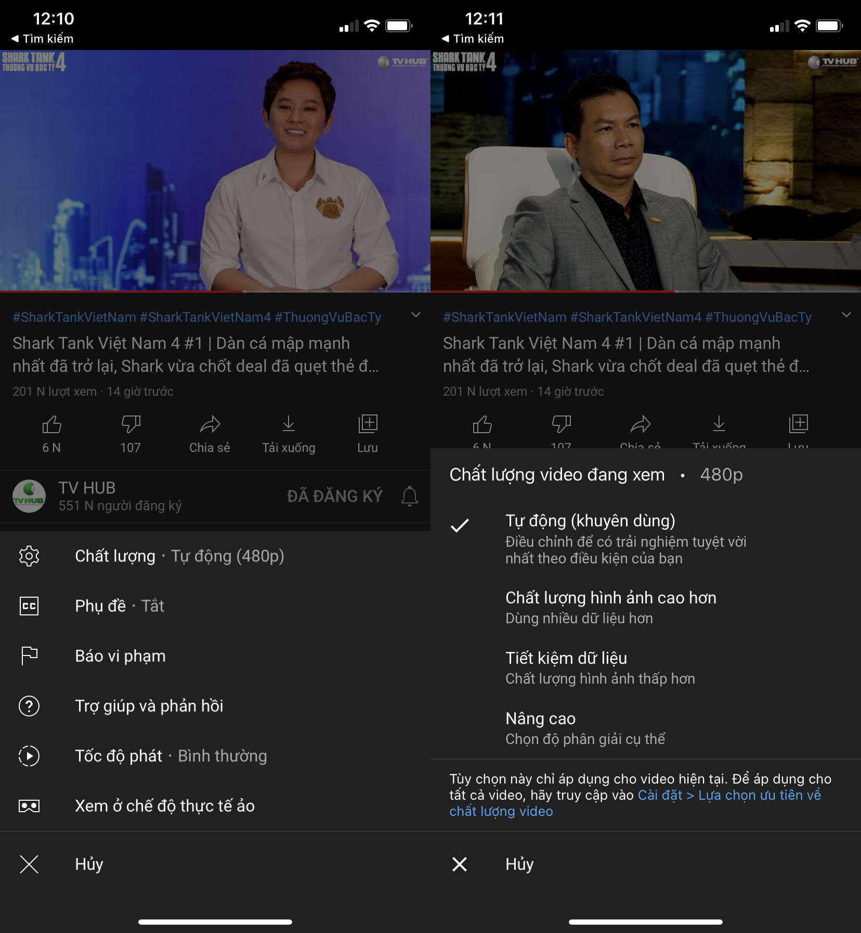
Thao tác trên sẽ chỉ áp dụng cho video hiện tại. Nếu muốn áp dụng cho tất cả video, bạn cần truy cập vào Settings (Cài đặt) > Video quality preferences (Tùy chọn chất lượng video).
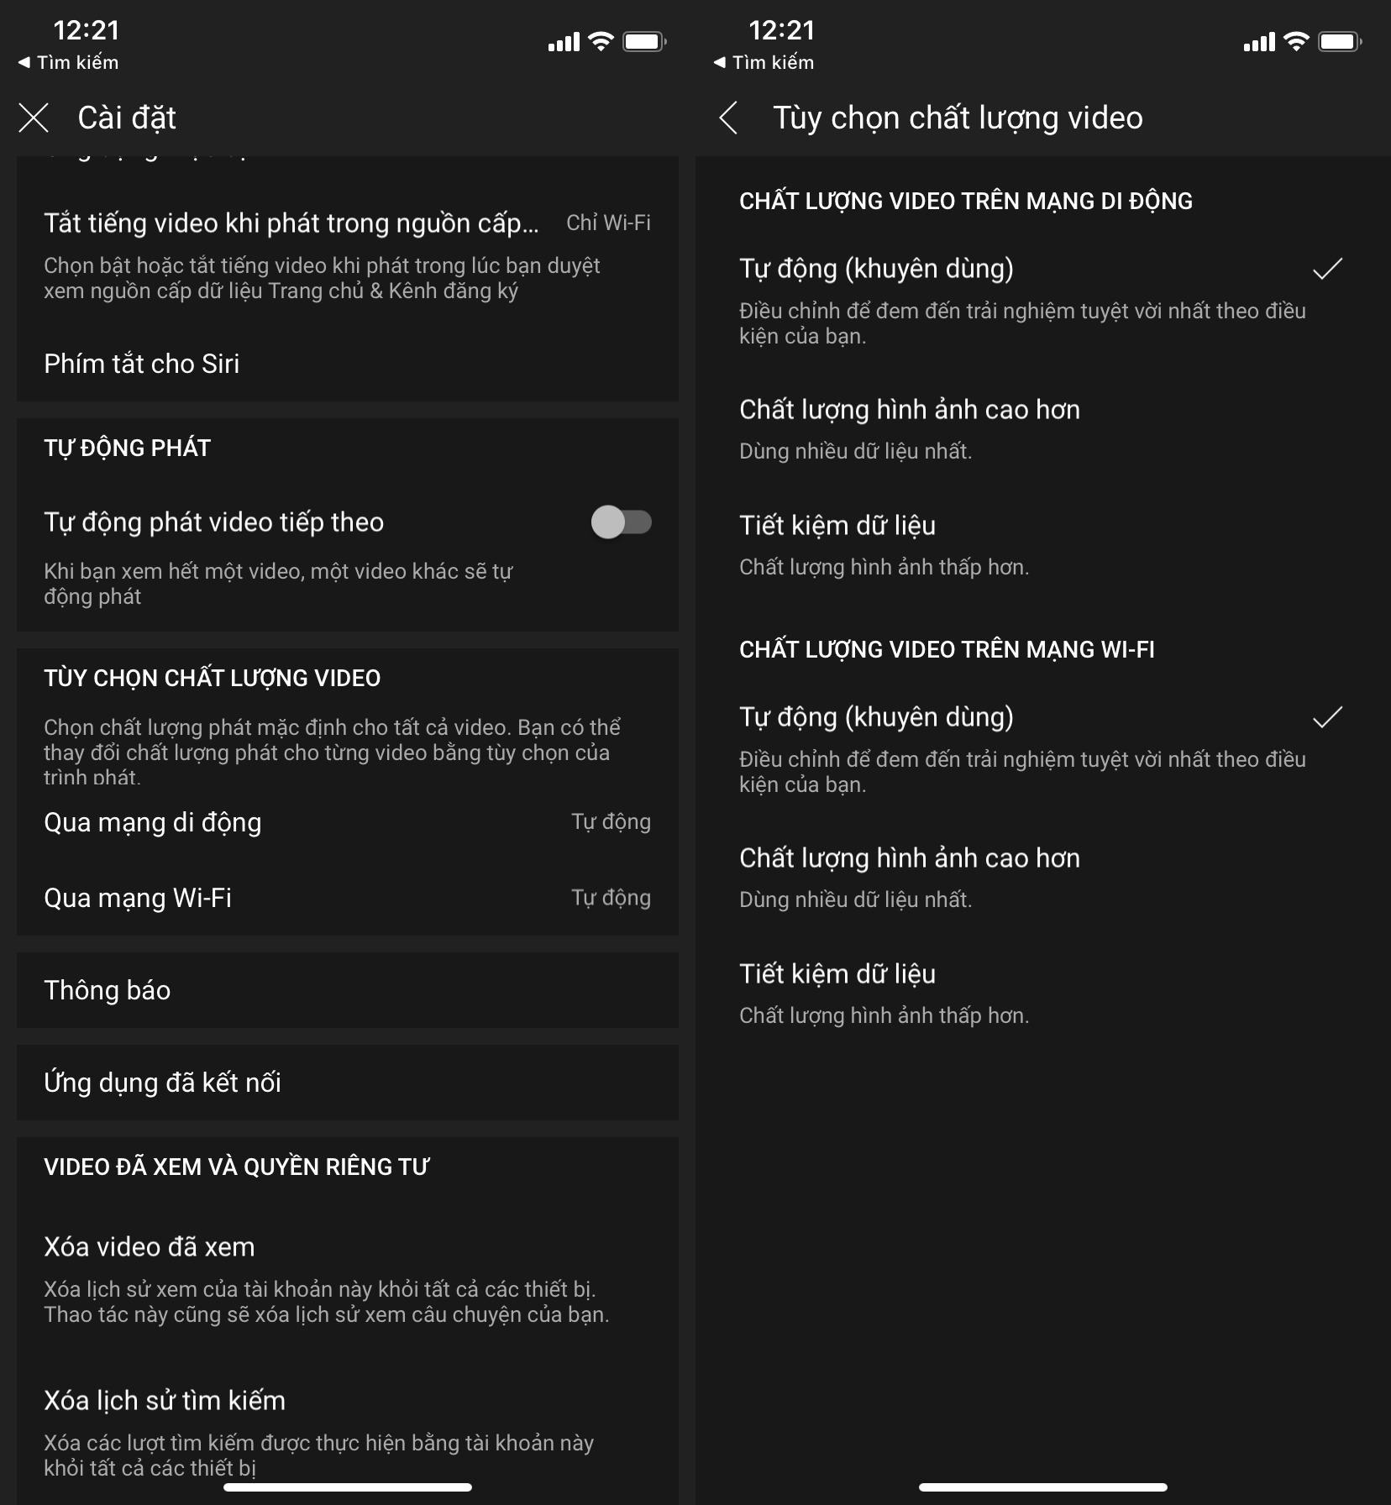
Google sẽ triển khai hệ thống kiểm soát chất lượng video mới đến toàn bộ người dùng Android và iPhone trên toàn cầu. Trường hợp, bạn chưa thấy hệ thống mới, hãy cập nhật ứng dụng lên phiên bản mới nhất từ CH Play hoặc App Store.
Ca Tiếu/Bành Lê
https://gadgetstouse.com/blog/2021/04/26/automatically-set-youtube-video-quality

